人文素养限选课（网课类）选课操作说明

特别提醒：
（1）“大学语文”限选课采用线下课程教学，与本次选课无关。
（2）本次选课只针对6类限选课（网课类）进行选课：“党史国史”、“健康教育”、“马克思”、“美学”、“职业素养”、“中华文化”。
（3）下列图例仅用于操作演示，与实际课程无关。

1、登录“教学管理信息服务平台”（http://jwpt.xzcit.cn）

2、选课---自主选课
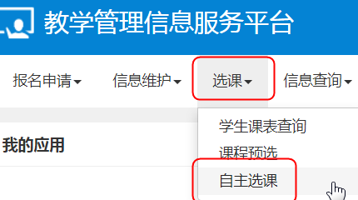

3、查询课程列表
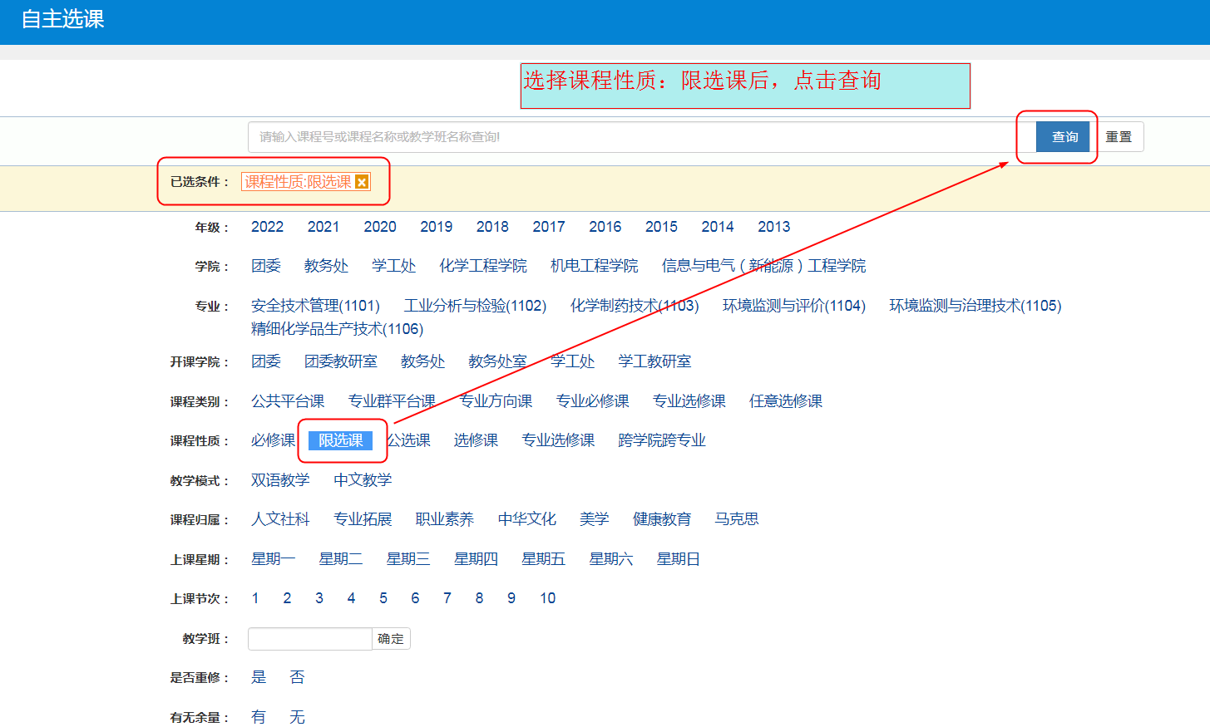

4、选课（务必注意“课程归属”）
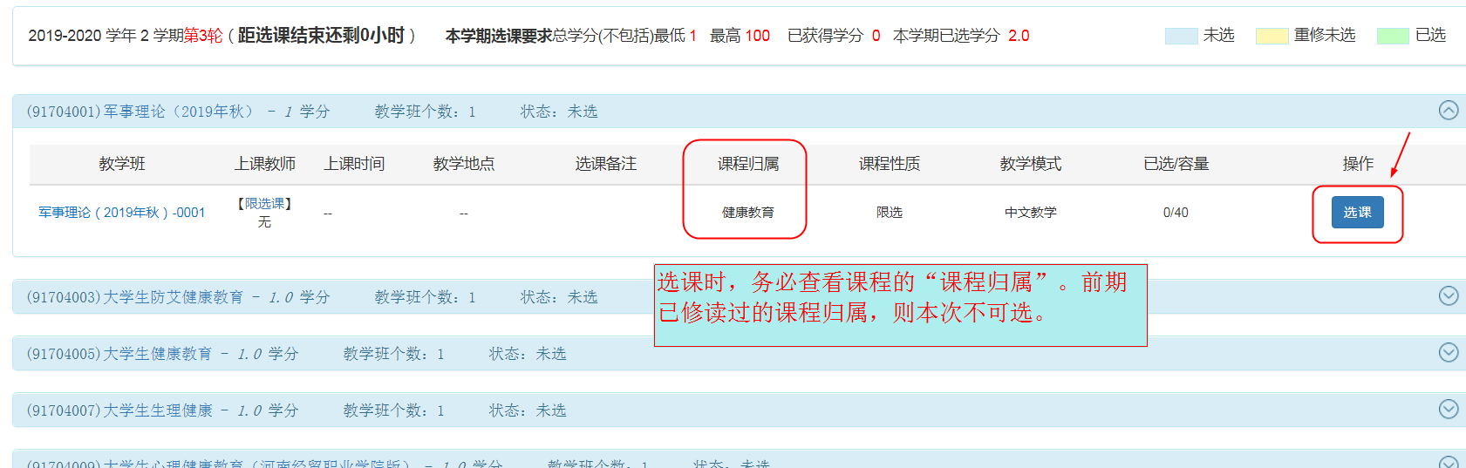

5、退选
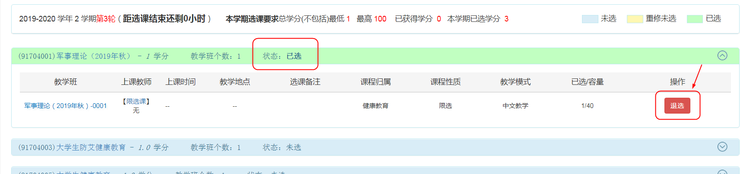

6、选课规则：
（1）选课时，务必先查询本人成绩总表【见（4）说明】中已修读且通过的限选课的课程归属（以下统称“类”）【见（5）说明】，已有修读记录且通过的则不可再选同一类的课程。例如：本人前期已修读且通过“美学”类的限选课，则不可再选“美学”类的限选课。
（2）本学期选课最大选课门数为4（类）各1门。例如：本人前期已修读且通过“美学”类的限选课，则本学期可以在除了“美学”类课程外的课程中最多选3（类）各1门课程。
特别注意：“大学语文”课程性质也属于限选课。所以，如果本学期选了“大学语文”课程，则只能再选其他3（类）各1门课程。
（3）相同课程归属重复选课即使修读通过，也不计学分。
（4）成绩总表查询：登录教务平台---信息查询---学生成绩总表打印。
（5）已开设限选课的课程归属见“附3：历学期人文素养限选课程（网课类）课程归属明细表.xlsx”。

7、示例：
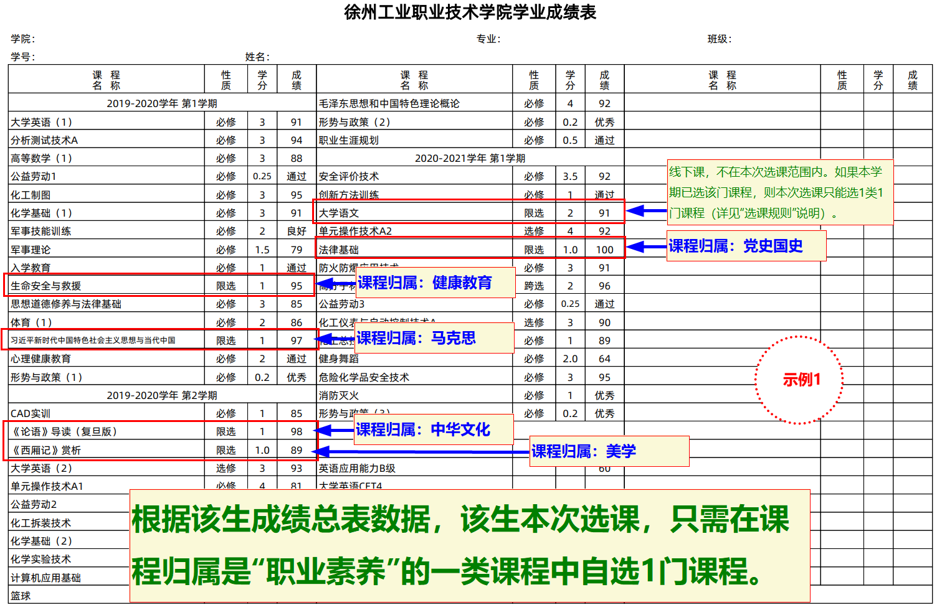

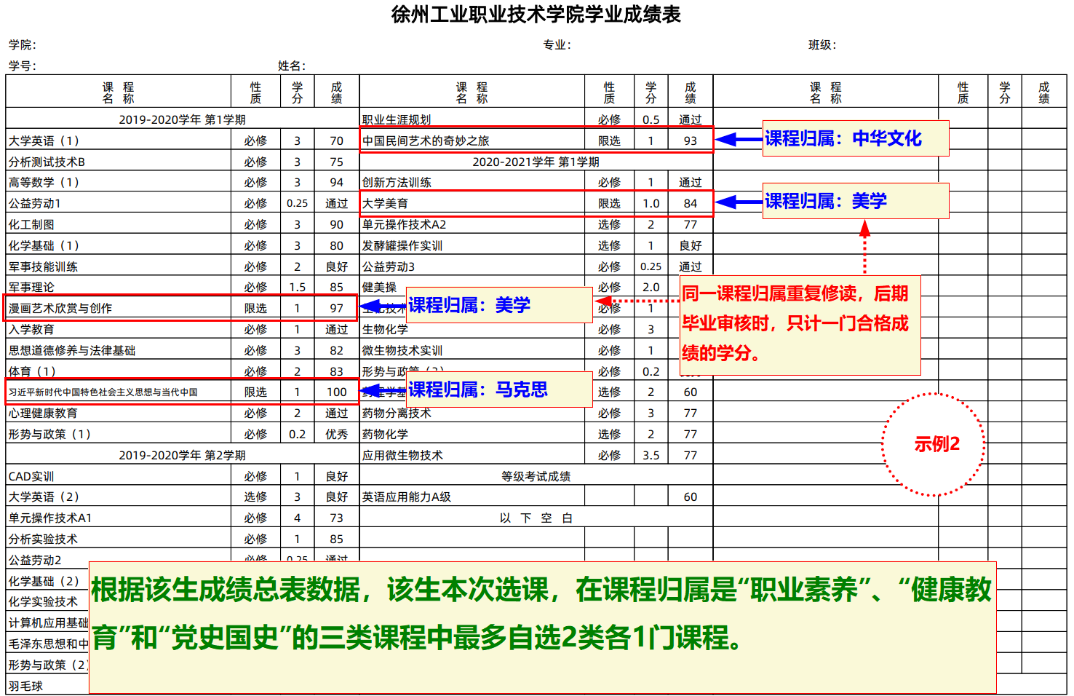

=== 说明结束 ===

